5+1 inspiráló ajándékötlet a Starbuckstól
Az ünnepek közeledtével mindenki arra törekszik, hogy megtalálja azt a különleges ajándékot, amely igazán örömet okoz szeretteinek. Ha van a családban vagy a baráti körben valaki, aki elképzelhetetlennek tartja a napját egy illatos csésze kávé nélkül, érdemes erre a szenvedélyre alapozni az ajándékválasztást. Ebben most a Starbucks is segít, hiszen ajándékötletei közvetítik a kávé szeretetét és az ünnepi pillanatok varázsát.
1. Az ünnepi hangulat rajongóinak
Egy igazán finom kávé még egy egyszerű hétköznap reggelt is képes különleges alkalommá varázsolni, de egy ünnepi bögréből kortyolva válik igazán meghitt élménnyé. Egy egyedi, kézzel festett bögre vagy egy limitált ideig kapható darab, mint a Starbucks® Mug Bearista, tökéletes ajándék lehet azok számára, akik egy kávézás erejéig az év bármely szakában szívesen visszarepülnek az ünnep békéjébe.
2. Az otthoni kávéfőzéshez
A kávézás nemcsak fogyasztás, hanem egyfajta hobbi is lehet – főleg, ha az otthoni kávékészítés világába is betekintünk. Egy french press például tökéletes választás lehet annak, aki szeret új ízeket felfedezni, vagy aki egyszerű, mégis különleges kávékészítési technikát keres. A házi barista-élmény további fokozásáért, lepjük meg szeretteinket egy kézi kávépörkölő szettel is, hogy még áthatóbban élhesse meg az alternatív kávékészítés művészetét.
3. Stílusos kávéimádók
Azok számára, akiknek a kávézás életforma, nemcsak a kávé, hanem az azt kísérő kiegészítők is fontosak lehetnek. Egy elegáns termosz, egy limitált kiadású Starbucks® Pins Holiday kitűző, vagy akár egy kávészemet idéző ékszer is tökéletes választás lehet. Ezek az apróságok nemcsak praktikusak, hanem megmutatják az ajándékozott kávé iránti szeretetét is..
4. A relaxációra vágyóknak
A tél tipikusan a benti programok és a befelé fordulás időszaka, amikor este nagy kedvvel kuckózunk be a kanapéra, és több időnk jut a pihenésre, önmagunk kényeztetésére. Egy kávéillatú gyertya az otthon bármely pontján képes meghitt atmoszférát teremteni, míg a kávékivonattal készült bőrápolók különleges énidő percekkel ajándékoznak meg.
5. A folyton úton lévőknek
Azoknak, akik sokat utaznak vagy télen is szívesen vesznek részt szabadtéri programokon, fontos, hogy kedvenc kávéjuk mindig kéznél legyen. Számukra egy ünnepi dizájnnal díszített termosz vagy utazó pohár találóan praktikus ajándék lehet. A Starbucks® Cold Cup Red Present Penguin épp ilyen, hiszen a leghidegebb napokba is képes melegséget csempészni a szívekbe.
+1 Egyedi csomagolás – az ajándék különleges része
Legyen szó egy csésze kávé közös elfogyasztásáról vagy az otthoni kávékészítés új dimenzióiról, ezek az ajándékötletek garantáltan mosolyt csalnak a kávérajongók arcára. Érdemes arra is gondolni, hogy a megfelelő és stílusos csomagolás akár az ajándék részét is képezheti. Egy frissen pörkölt kávészemekkel és csokoládéval megtöltött bambusz kosár vagy kis faláda például hatalmas sikert arathat, főként, ha a megszokott üdvözlőkártya helyett személyes üzenetet csatolunk hozzá. Ez az egyedi megoldás garantáltan emlékezetesé teszi az ajándékozást.
Sajtókapcsolat:
- Varga Dóra Karola
- FLOW PR
- varga.dora@flowpr.hu
 | © Starbucks
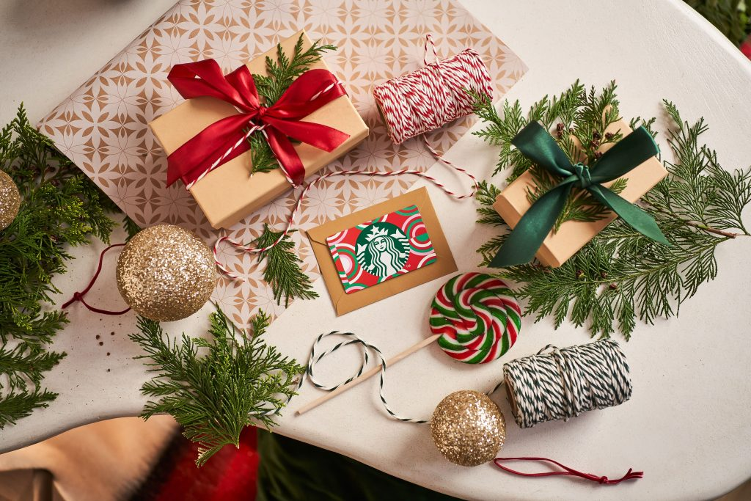 | © Starbucks
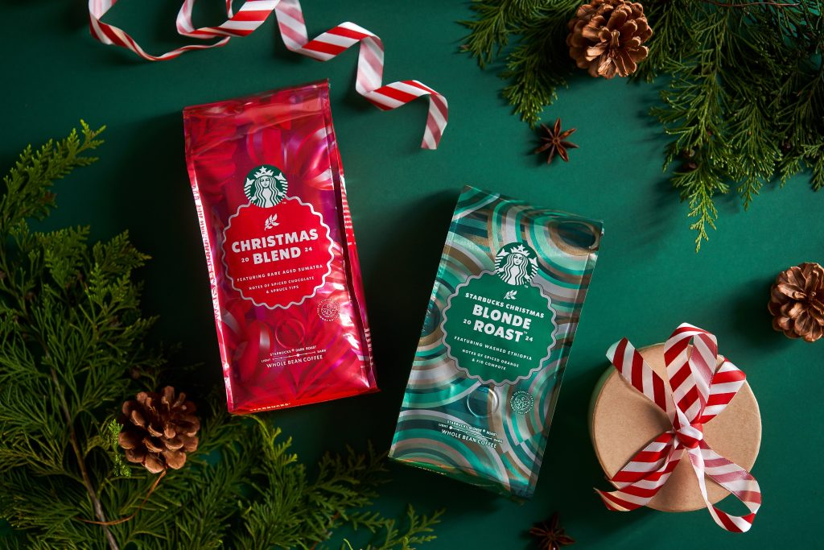 | © Starbucks
Eredeti tartalom: Starbucks
Továbbította: Helló Sajtó! Üzleti Sajtószolgálat
Ez a sajtóközlemény a következő linken érhető el:

